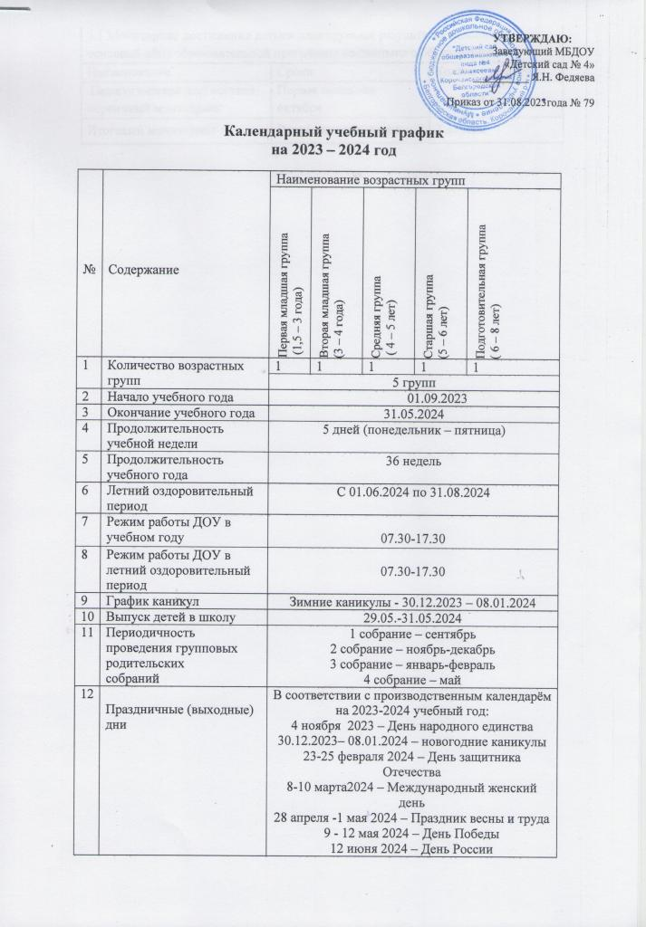

3.1 Мониторинг достижения детьми планируемых результатов освоения основной общеобразовательной программы дошкольного образования:
Наименование | Сроки | Количество дней
Педагогическая диагностика, первичный мониторинг | Первая половина октября | 2 недели
Итоговый мониторинг | Вторая половина мая | 2 недели

